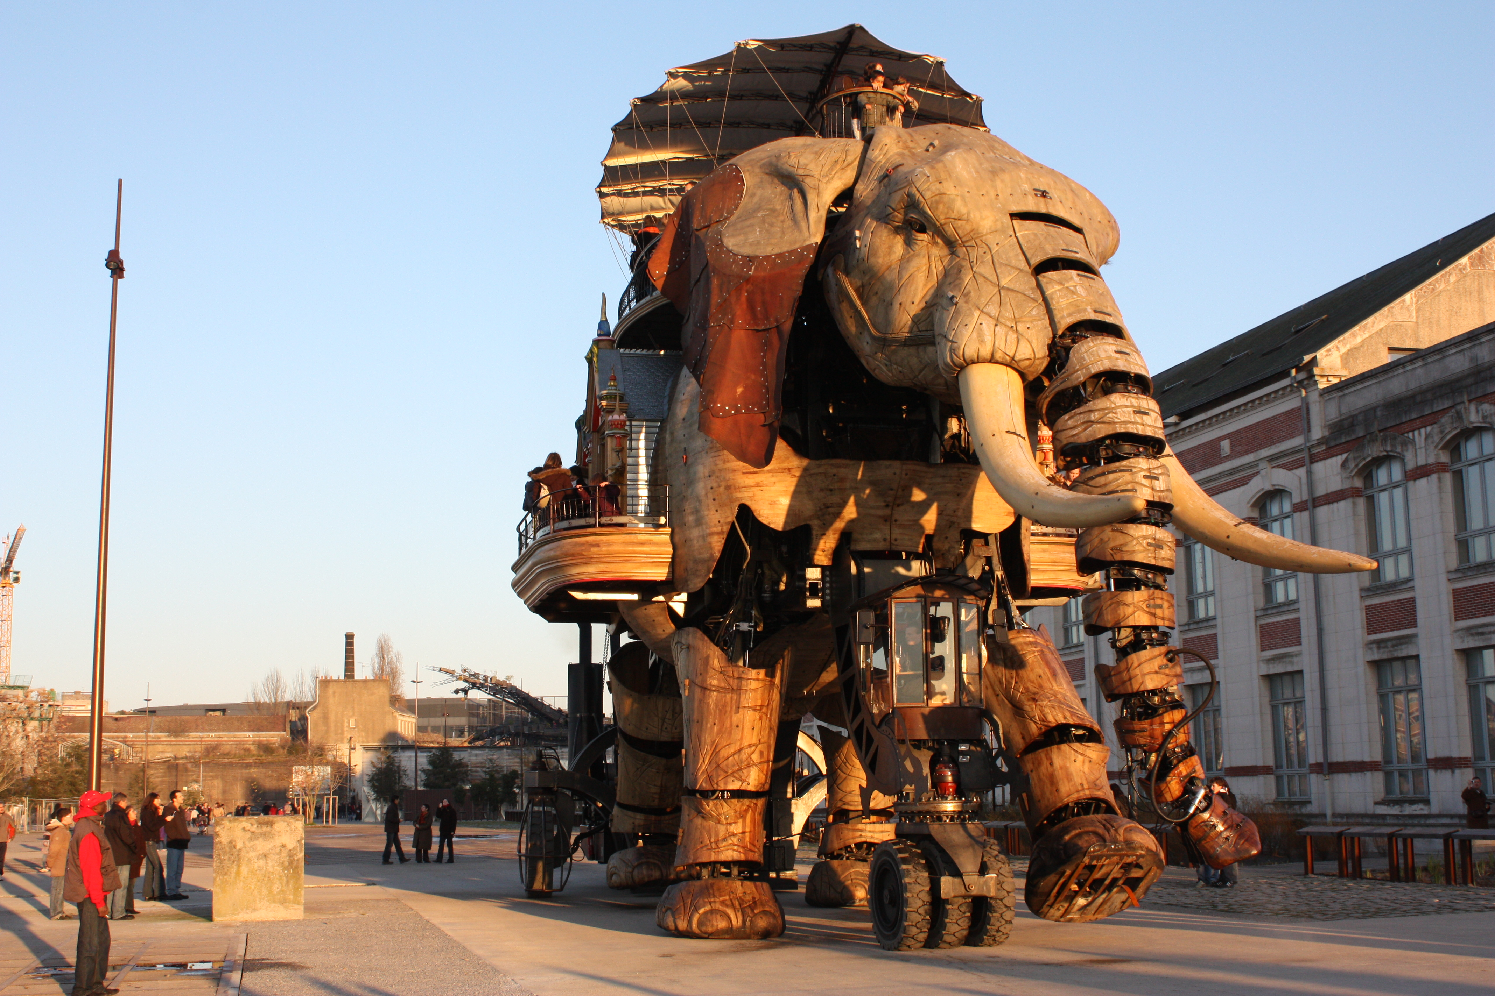

Startles

Techniek aan het werk

Thema: Techniek aan het werk

Inleiding
Technici kom je overal tegen. Wist jij dat één op de 5 mensen in de techniek werkt? Je komt ze bijvoorbeeld tegen bij bouwbedrijven, metaalbedrijven of in de procesindustrie. Maar liefst 25% van alle bedrijven in Nederland is een technisch bedrijf!

In dit thema ga je bezig met technische beroepen. Je ontdekt wat je kunt doen in technische beroepen, waar je kunt werken en welke vaardigheden je nodig hebt.

Technische bedrijven
Overal zijn technische bedrijven te vinden. Schrijf bij elke soort één technisch bedrijf op dat je zelf kent of waar je wel eens van gehoord hebt.

Soort technisch bedrijf | Naam van het bedrijf
Bouw
Metaal
Installatietechniek
Procesindustrie
Mobiliteit

Nooit uitgeleerd
In je opleiding leer je allerlei dingen die elke technicus moet weten of kunnen doen. Een voorbeeld is het maken van een werktekening. Daarnaast leer je dingen die belangrijk zijn voor een bepaalde beroepsrichting. In de bouw is het handig als je profielen kunt stellen. Dat hoef je in een autogarage natuurlijk niet te doen. Daar moet je begrijpen hoe de motor van een auto werkt.
Misschien denk je dat je na je opleiding klaar bent met leren. Maar net als in andere vakken ben je in de techniek nooit uitgeleerd! Dat komt omdat er steeds nieuwe producten en apparaten ontwikkeld worden.

Vaardigheden van een technicus
Hieronder staan een aantal vaardigheden die voor elke technicus belangrijk zijn. Kruis in elke rij aan wat volgens jou nu het beste bij je past. Vergeet niet dat je nog veel moet leren. Het is dus niet erg als je vindt dat je iets een beetje kunt!

Wat moet ik kunnen?
Samenwerken met collega’s | Dit kan ik een beetje / Dit kan ik goed
Mijn werk plannen | Dit kan ik een beetje / Dit kan ik goed
Veilig werken | Dit kan ik een beetje / Dit kan ik goed
Netjes werken | Dit kan ik een beetje / Dit kan ik goed
Met gereedschappen en machines omgaan | Dit kan ik een beetje / Dit kan ik goed
Werktekeningen kunnen lezen | Dit kan ik een beetje / Dit kan ik goed

Dit ligt mij
Elk beroep heeft een aantal eigenschappen die voor iemand een beroep aantrekkelijk maken. Zo kan een installatietechnicus niet laten zien wat hij of zij heeft gemaakt. Dat komt omdat leidingen zijn weg gewerkt.

Wat wil jij wel of niet als je werkt? Kruis aan.

Beroepseigenschap
Je kunt laten zien wat je hebt gemaakt. | Wil ik wel / Wil ik niet
Het is afwisselend werk. | Wil ik wel / Wil ik niet
Je werkt buiten. | Wil ik wel / Wil ik niet
Je maakt iets moois. | Wil ik wel / Wil ik niet
Je repareert iets. | Wil ik wel / Wil ik niet
Je werkt op (grote) hoogten. | Wil ik wel / Wil ik niet
Je werkt met grof materiaal. | Wil ik wel / Wil ik niet
Je werkt met fijn en klein materiaal. | Wil ik wel / Wil ik niet
Je sjouwt veel met zwaar materiaal. | Wil ik wel / Wil ik niet
Je komt allerlei verschillende mensen tegen. | Wil ik wel / Wil ik niet
Je werkt nauwkeurig. | Wil ik wel / Wil ik niet
Je werkt volgens regels. | Wil ik wel / Wil ik niet
Het is creatief werk. | Wil ik wel / Wil ik niet
Je werkt op wisselende locaties. | Wil ik wel / Wil ik niet
Je hebt met klanten te maken. | Wil ik wel / Wil ik niet

